Межпредметные связи на уроках математики
Кузнецова Татьяна Федоровна (teacher.rubin@mail.ru), учитель математики Муниципального бюджетного общеобразовательного учреждения «Средняя общеобразовательная школа №112» (МБОУ «СОШ №112») Авиастроительного района города Казани.

В данной статье рассматриваются некоторые направления формирования межпредметных связей на уроках математики.

Стандарты второго поколения предъявляют новые, современные требования к учебному процессу. Необходимо научить школьника ориентироваться в большом потоке информации. Важнейшей задачей современной системы образования является формирование совокупности «универсальных учебных действий», имеющей надпредметный характер.
Изучение предметов естественнонаучного цикла тесно связано с математикой. Она дает учащимся систему знаний и умений, необходимых в повседневной жизни и трудовой деятельности человека.
Одним из наиболее эффективных способов достижения данной цели является решение прикладных задач из смежных дисциплин, позволяющих продемонстрировать учащимся применение математических методов для решения задач из других предметных областей.
Рассмотрим пример межпредметных связей при изучении темы «Отрицательные числа» в 6 классе.
Перед учениками ставлю задачу - по таблице со значениями температуры воздуха за определенные месяцы построить график и ответить на вопросы по графику.
- Количество дней с отрицательной температурой,
-Средняя отрицательная температура воздуха,
- Средняя температура воздуха за месяц,
- Сколько дней температура была выше 2⁰С и сколько дней ниже -2⁰С
Класс делится на группы, и каждая группа делает отчет перед классом.
Групповые формы работы развивают в детях чувство ответственности и сопереживания за деятельность своей группы, умение, прислушиваясь к мнению каждого, выбрать верное, общее решение.
При изучении темы «Масштаб» предлагаю с помощью линейки и атласа определить расстояния между Казанью и другими городами и оценить примерное время в пути при движении на автомобиле. В качестве домашнего задания ответить на вопрос: «Как нам всю планету уместить в кармане?»
А при изучении темы «Отношения» подбираю задачи, требующие перевода величин в одни единицы измерения. Пример. Масса жирафа 1 т, а масса колибри 2 г. Значит масса жирафа меньше массы колибри, т.к. 1:2=0,5. Попробуйте найти в решении ошибку.
Такие задания имеют практическую направленность и способствуют адаптации учеников в обществе. А также формируют умение оперировать числовыми значениями, анализировать, планировать работу, уметь делать сообщение о выполненной работе, работать в коллективе.
С понятием «вектор» учащиеся 9 класса знакомятся на уроках геометрии. Изучаются все операции над векторами: сложение, вычитание, умножение на число и др.
Подбирая задания по этой теме, использую терминологию с которой ученики познакомились на физике. Поэтому классу задаю сначала устные вопросы.
- Путь или перемещение мы оплачиваем при поездке в такси?
- Наблюдения за движением футболиста показали: за время матча он пробежал 12 км. Что это за величина: перемещение или пройденный путь?
- Штурман, определяя утром положение корабля, обнаружил, что корабль находится в точке, расположенной на 100 км к северу от пункта, в котором находился корабль накануне вечером. Что означает это число: длину перемещения или пройденный путь?
А затем решение задач.
- Определите графически перемещение стула, если известно, что сначала его передвинули на 3 м параллельно одной стене, а затем на 5 м параллельно другой стене.
- Мяч упал с высоты 3 м, отскочил от пола и был пойман на высоте 1 м. Найдите путь и перемещение мяча.
- Скорость лодки в реке относительно воды 2 м/с, а скорость течения относительно берега 1,5 м/с. Какова скорость лодки относительно берега, когда лодка плывет по течению? Против течения?
- Тело переместилось из точки с координатами (0; 2) в точку с координатами (4; –1). Сделайте чертеж, найдите перемещение и его проекции на оси координат.
При подготовке учащихся к ЕГЭ по математике по теме «Производная» учащимся сталкиваются с физическими задачами.
Например:
Уравнение движения материальной точки имеет вид х(t) =6t² -48t + 17. Найдите ее скорость в момент времени t = 9 с.
Можно решить задачу двумя способами:
- используя уравнения координаты, скорости и ускорения при равноускоренном движении тела;
- используя производную.
Решение с помощью производной является наиболее рациональным.
Или ещё один пример из ЕГЭ по математике:
Дано уравнение движения материальной точки: x(t) = - 5t³+ 2t² + 5t.
Найдите скорость тела в моменты времени t=1с.
Спрашиваю учеников: «Можете определить по данному уравнению, какой это вид движения? Можно его решить с помощью формул?» Для таких уравнений единственный способ решения с помощью производной.
υ(t) =x' (t)=-15t²+4t+5
υ (1) =-15+4+5
υ(1) =-6 (м/с)
Задачи на производную функции можно найти всюду, где есть неравномерное протекание процесса: это и неравномерное механическое движение, и переменный ток, и химические реакции, и радиоактивный распад вещества, и прирост населения, и производительность труда и т.д.
Межпредметные связи формируют конкретные знания учащихся, раскрывают научные проблемы, без которых невозможно системное усвоение школьных предметов.

Однако порой школьники затрудняются выполнять действия по преобразованию векторных уравнений: переносить слагаемые из одной части уравнения в другую, умножать левую и правую части уравнения на число. Для того чтобы они на уроках физики могли вполне сознательно производить действия с векторными уравнениями, целесообразно договориться с учителем геометрии, чтобы он уделил больше внимания выполнению действий по преобразованию векторных соотношений, например: [8] «По двум коллинеарным векторам , входящим в выражение:

найти и построить вектор », и др.

Вектора
Производная,

Перед учениками ставлю задачу – с помощью линейки и атласа определить расстояния между Казанью и другими городами, и за какое время можно добраться до данного города на автомобиле, зная его скорость. По результатам расчетов построить таблицу
Совместно можно разработать и использовать на уроках математики и географии целый ряд интересных заданий с географическим содержанием.
В качестве примеров приведу некоторые задания, используемые мною на практике.
1. Определить длину дуги экватора (или меридиана ) в 15°, 30°, 45° на глобусе масштаба 1:50000000.
2. Определить на глобусе того же масштаба длину дуги параллелей в 15°, 30°, 45° на широте 50°, 60°, 70°.
3. Определить площадь участка в м2, га и км2 на местности, если на карте 1 : 10000 он составляет 13,4 см. кв.
4. Определить площадь участка в см2 на плане 1:3000, если на местности он составляет 18 га.
5. Каков линейный масштаб площади карты, если местность в 360 га занимает на ней 10 см2 карты.
6. На каком расстояние от Карского моря находится город Омск (отсчёт необходимо вести от устья р. Оби (величина 1◦ по меридиану приблизительно равна 111 км).
7. Переведите именованный масштаб в численный: а) в 1см 10 км б) в 1см 200 км в) в 1см 100 км
8. Без помощи линейки определите расстояние в километрах:
а) от Омска до Северного полюса;
б) от экватора до Омска
9. Расстояние на карте между Омском и Москвой равно 11см, реально - 1500 км. Определите масштаб карты.
10. Определите без использования линейки
а) расстояние между Африкой и Южной Америкой по экватору,
б) протяженность Австралии с запада на восток по параллели 200ю.ш.

Как же нам планету всю уместить в кармане?
При помощи линейного масштаба определите: (карточки прилагаются)
1 вариант: Расстояние Москва-Париж (по карте полушарий) (2700 км)
2 вариант: Расстояние Саратов-Киев (по карте России) (1050 км)

Учителю следует, прежде всего, отбирать материал, который представляет межпредметные связи, выбирать формы обучения, для того, чтобы межпредметные контакты стали достоянием сознания учащихся, следует включать материал о них в учебно-познавательную деятельность.
Для меня, как учителя математики, при осуществлении межпредметных связей в обучении важное значение имеют подбор материала для уроков, привлекаемого из курсов других учебных дисциплин.

Изучение предметной области “Математика и физика” способствуют систематизации учебного материала и прочности усвоения знаний учащимися. Вызывает усиление познавательного интереса школьников к обучению и вместе с тем приобщают к научным понятиям о законах природы. В результате знания становятся не только конкретными, но и обобщенными, что дает учащимся возможность переносить эти знания в новые ситуации и применять их на практике.
Таким образом, одна из основных задач учителя математики состоит в том, чтобы показать значимость математического аппарата для других предметов, и в частности для описания физических процессов и явлений. Так на уроках подбираются задания, таким образом, чтобы показывается тесная взаимосвязь двух наук на примере решения физических задач.
Чтобы подтолкнуть учащихся к выводу об эффективности применения математического аппарата при решении физических задач в начале урока была рассказана притча о дровосеке.
Шел охотник по лесу и повстречал дровосека. Согнувшись, тот долго и упорно пилил сваленное дерево. С лица его пот лился ручьем, а все тело было сильно напряжено. Охотник подошел поближе, чтобы посмотреть, почему работа движется так медленно и с таким колоссальным трудом.
— Да ваша пила совсем затупилась! – обратился охотник к дровосеку. – Почему бы вам её не заточить?
— Что вы! – воскликнул дровосек, удивлённо посмотрев на прохожего. – У меня совершенно нет на это времени, мне нужно спилить еще 20 деревьев!
И дровосек снова принялся за работу.
Из этой притчи в конце урока надо сделать вывод для чего она была рассказана.
После актуализации знаний, включающей элементы рефлексии, воспитанники переходят к решению задач.
Задание 1. Уравнение движения материальной точки имеет вид t² -2t+20; запишите уравнение скорости v_{x}(t) и уравнение ускорения a_{x}(t). Найдите скорость точки в начале пятой и в конце десятой секунды.
x (t) = x₀ + v_{0х}t + a_{х} t²/2
x₀ = -20 м/с, V_{0х} = -2 м/с
ах/2 = 1, ах = 2 м/с2
v _{x}(t) =V_{0х} +a_{x} t
v _{x}(t) =-2 +2t
При t=4с v=6м/с При t=10c v=18м/с
Задача решена.
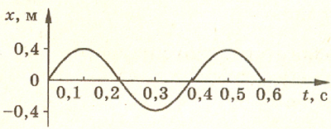
Задание 2. На рисунке показан график колебательного движения тела массой 0,2кг.
По данному графику запишите уравнение движения x(t), уравнение скорости vx(t) и уравнение ускорения тела. Найдите максимальные значения скорости и ускорения., максимальную силу, действующую на тело.
Решение:
x(t) = x_{max}sin(wt+ф₀);
По графику определяем:
Х_{max}=0,4м; Т=0,4с; ф₀=0; w=5π
Х=0,4sin5πt;
Дан закон колебательного движения тела. Надо найти модуль максимальной силы, действующую на тело. Вспомπним закон Ньютона. Масса известна, надо найти ускорение.
Как найти ускорение, если известен закон движении? Вспомним физический смысл производной. Первая производная – мгновенная скорость, а вторая производная- ускорение.
x(t)=0,4sin5$π$t;
Есть в таблице производных функция с таким аргументом? Значит надо взять производную от сложной функции.
v(t) =x'(t)=0,4·5$π$·сos5$π$t
v(t) =6,28·сos5$π$t,
И еще раз производная от сложной функции, чтобы найти ускорение.
$π$²=100
a(t)=v'(t)=6,28·5$π$t·(-sin5$π$t)
a_{max}(t)=100·(-sin5$π$t)
a_{max}(t)=100
F =ma F=0,2·100 F=20(H)
Задача решена.
Задание 3. Уравнение движения материальной точки имеет вид t² -2t+20; запишите уравнение скорости v_{x}(t) и уравнение ускорения a_{x}(t). Найдите скорость точки в начале пятой и в конце десятой секунды.
Нельзя ли его решить, используя производную для нахождения скорости?
Дан закон движения материальной точки.
x (t) = = 20 - 2t + t²
Первая производная дает уравнение скорости движения точки.
v(t) = x' (t)=-2+2t
v(4) = 6 v(10) =18
Сравните решение задания №1 с помощью формул и с помощью производной. Решение значительно короче и меньше занимает времени. Очень часто на экзаменах бывает цейтнот времени и уметь решать задания более эффективным способом дает преимущество во времени.
Рассмотрим еще одно задание. Это задание из ЕГЭ №8.
Дано уравнение движения материальной точки:
x(t) = - 5t³+ 2t² + 5t.
Найдите скорость тела в моменты времени t=1
Вы можете определить по данному уравнению какой это вид движения? Можно его решить с помощью формул? Для таких уравнений единственный способ решения с помощью производной.

v(t) =x' (t)=-15t²+4t+5
v(1) =-15+4+5
v(1) =-6
А теперь давайте вернемся к началу занятия. Зачем прозвучала притча?
Мораль: трудолюбие – это, конечно, хорошо, но разумный труд – еще лучше. Не забывайте время от времени задаваться вопросом об эффективности и целесообразности затрачиваемых усилий – быть может, небольшое вложение времени или средств позволит выполнять работу быстрее и качественнее…
Надо находить эффективные способы решения задач.
В конце урока дается дифференцированное домашнее задание и подводятся итоги урока.
Содержание урока базируется на установлении внутрипредметных связей, а выводы, к которым приходят учащиеся в ходе изучения нового материала, помогают осуществить связь не только с физикой. Данная тема устанавливает межпредметную связь как одного из важнейших средств реализации прикладной направленности школьного курса математики.
Подобное проектирование уроков в ходе изучения школьного курса математики позволяет сформировать представление о ней как “части общечеловеческой культуры, универсальном языке науки, позволяющем описывать и изучать реальные процессы и явления”.

Мораль: трудолюбие – это, конечно, хорошо, но разумный труд – еще лучше. Не забывайте время от времени задаваться вопросом об эффективности и целесообразности затрачиваемых усилий – быть может, небольшое вложение времени или средств позволит выполнять работу быстрее и качественнее…
Желаем вам всегда попадать в десятку. Спасибо за урок.

Межпредметные связи помогают нам добиться более высокого уровня умения оперировать знаниями, получаемыми на уроках физики и математики, в решении задач комплексного характера, умения осуществлять всесторонний подход к изучению явлений, протекающих в природе и технике.

должно обеспечить сформированность умений применять полученные знания при решении различных задач не только в курсе математики, но и на других предметах.

Великие дидакты обосновали необходимость межпредметных связей для отражения целостности природы в содержании учебного материала, для создания истинной системы знаний и миропонимания. Я. А. Коменский отмечал, что все, что находится во взаимной связи, должно преподаваться в такой же связи

- сформированность целостного мировоззрения, соответствующего современному уровню развития науки и общественной практики, основанного на диалоге культур, различных форм общественного сознания — науки, искусства, морали, религии, правосознания, понимания своего места в поликультурном мире [4].
И. Г. Песталоцци, указывая на опасность отрыва одного предмета от другого, писал о том, что нужно приводить в своем сознании все взаимосвязанные между собой предметы в ту именно связь, в которой они действительно находятся в природе [2].
Ученые педагоги рассматривают межпредметные связи с общепедагогических позиций как одно из средств комплексного подхода к обучению и воспитанию.
Н. М. Черкес-Заде, признавая межпредметные связи как дидактическое условие, подчеркивает, что при правильном действии межпредметные связи не только способствуют систематизации учебного процесса и повышению прочности усвоения знаний учащимися, но и вызывает усиление познавательного интереса школьников к обучению и вместе с тем приобщают к научным понятиям о законах природы, идеях, теориях. В результате знания становятся не только конкретными, но и обобщенными, что дает учащимся возможность переносить эти знания в новые ситуации и применять их на практике [3].
Применение принципа систематичности в обучении нельзя ограничивать рамками одного предмета. Он предполагает установление межпредметных связей, преемственность и перспективу развития знаний, поскольку через межпредметные связи отражается живая связь явлений в понятиях человека. Она определяет межпредметные связи как один из путей формирования учебной деятельности. По мнению Г. И. Вергелес, межпредметные связи включают взаимосвязи между умениями, навыками, способами деятельности, которые должны быть сформированы у учащихся, между методами и приемами преподавания знаний, между действиями учителей по отношению к школьникам [3].
Устные физические задачи. Ответьте на вопросы и объясните свои ответы.
а) Путь или перемещение мы оплачиваем при поездке в такси?
Ответ: Путь.
б) Наблюдения за движением футболиста показали: за время матча он пробежал 12 км. Что это за величина: перемещение или пройденный путь?
Ответ: Путь.
в) Штурман, определяя утром положение корабля, обнаружил, что корабль находится в точке, расположенной на 100 км к северу от пункта, в котором находился корабль накануне вечером. Что означает это число: длину перемещения или пройденный путь?
Ответ: Длина перемещения.
- Решение задач.
Перемещение.
а) Достаточно ли сказать, на сколько метров переместился стул, чтобы знать его новое положение? Определите графически перемещение стула, если известно, что сначала его передвинули на 3 м параллельно одной стене, а затем на 5 м параллельно другой (смежной) стене. (Задача выполняется с последующей самопроверкой по образцу “рис. 6” на слайде.)
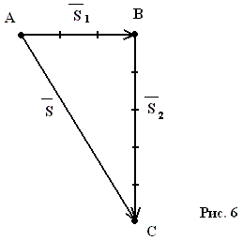
б) Мяч упал с высоты 3 м, отскочил от пола и был пойман на высоте 1 м. Найдите путь и перемещение мяча.
Ответ: Путь – 4 м; перемещение – 2 м.
в) На рисунке “рис. 7” показаны перемещения пяти материальных точек. Найдите проекции векторов перемещения на оси координат.
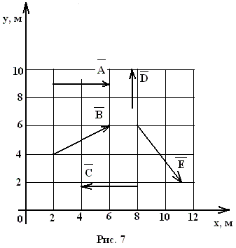
Ответ: A (4 м; 0); B (4 м; 2 м); C (– 4 м; 0); D (0; 3 м); E (3 м; – 4 м).
г) На рисунке “рис. 8”показана траектория движения материальной точки из A в B. Найдите координаты точки в начале и конце движения, перемещение, проекции перемещения на оси координат.
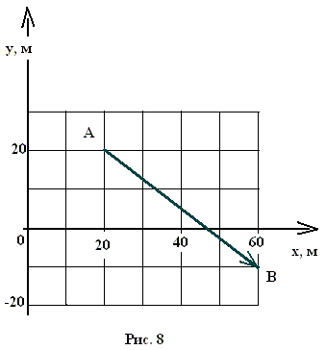
Ответ: A (20 м; 20 м); B (60 м; – 10 м); 50 м; 40 м; – 30 м.
д) Тело переместилось из точки с координатами (0; 2) в точку с координатами (4; –1). Сделайте чертеж, найдите перемещение и его проекции на оси координат.
Ответ: 5 м; 4 м; – 3 м.
Sx = x2 – x1 = 4 м; Sy = y2 – y1 = –3 м.
е) Выбрав подходящий масштаб, начертите вектор, изображающий полет самолета сначала на 300 км на юг от А до В, потом на 500 км на восток от В до С.
Скорость.
Скорость лодки в реке относительно воды 2 м/с, а скорость течения относительно берега 1,5 м/с. Какова скорость лодки относительно берега, когда лодка плывет по течению? Против течения?
Решение: “рис. 9”. 2 + 1,5 = 3,5 (м/с); 2 – 1,5 = 0,5 (м/с).
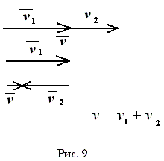
Силы.
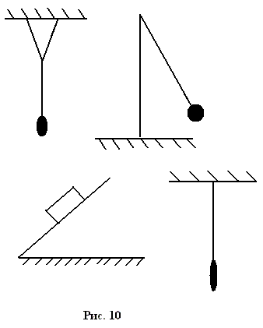
Ускорение.
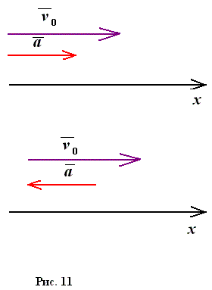
v> 0, равноускоренное движение, v = v0 + at.
v< 0, равнозамедленное движение,v = v0 – at.
а) Скорость движения автомобиля за 40 секунд возросла от 5 м/с до 15 м/с. Определите ускорение автомобиля.
Решение: а = 10 м/с : 40 с = 0,25 м/с2.
д) Двигаясь со скоростью 72 км/ч, мотоциклист притормозил и через 20 с достиг скорости 36 км/ч. С каким ускорением он тормозил?
Решение: 72 км/ч = 7200 м / 3600 с = 20 м/с; 36 км/ч = 10 м/с.
а = (10 м/с – 20 м/с) : 20 с = – 10 м/с : 20 с = – 0,5 м/с2.

